附件2：

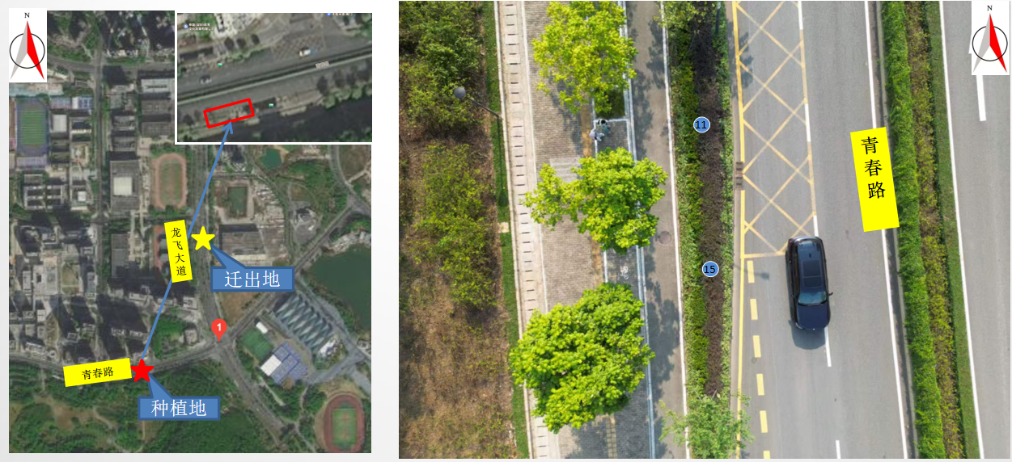
（龙城街道龙飞大道）

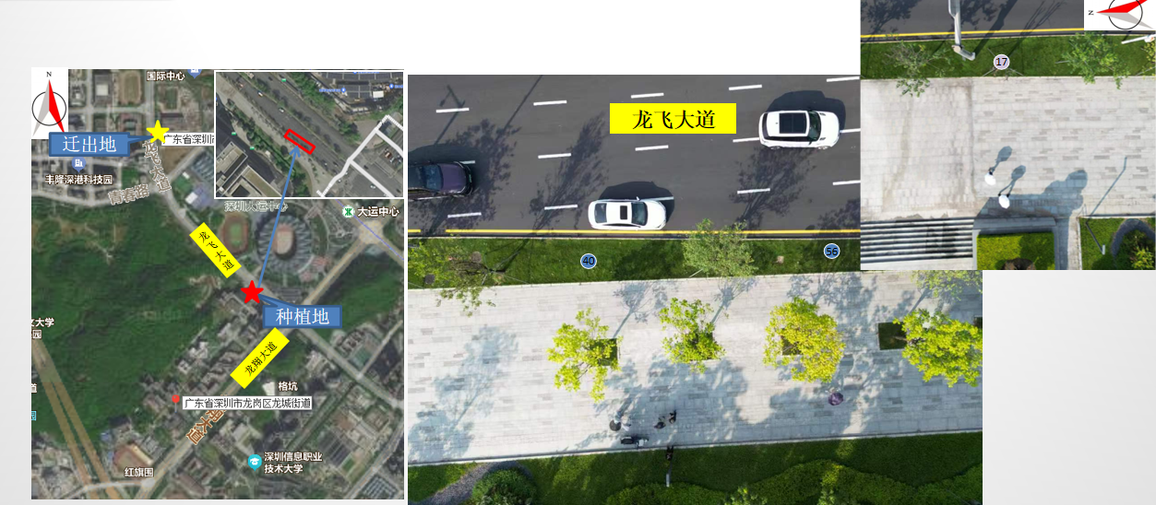
（龙城街道龙飞大道）

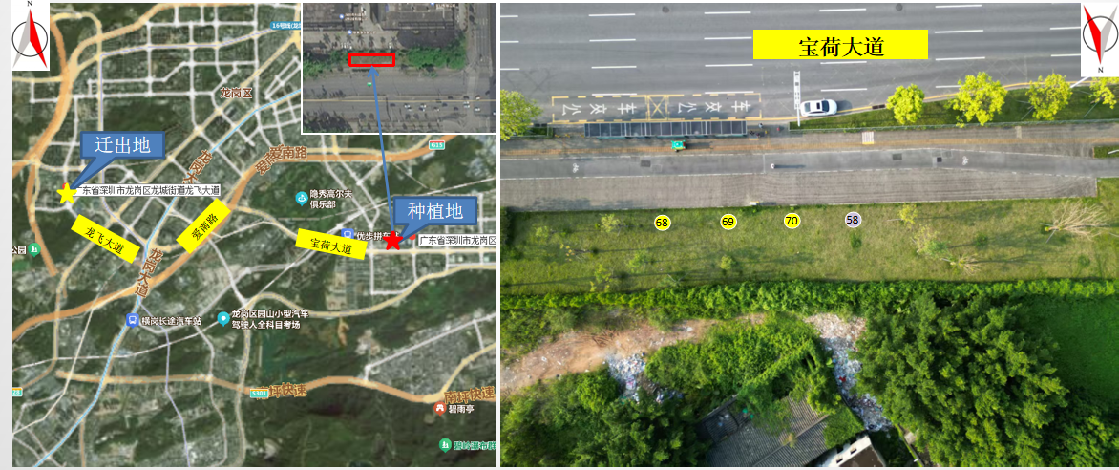
（宝龙街道宝荷大道）

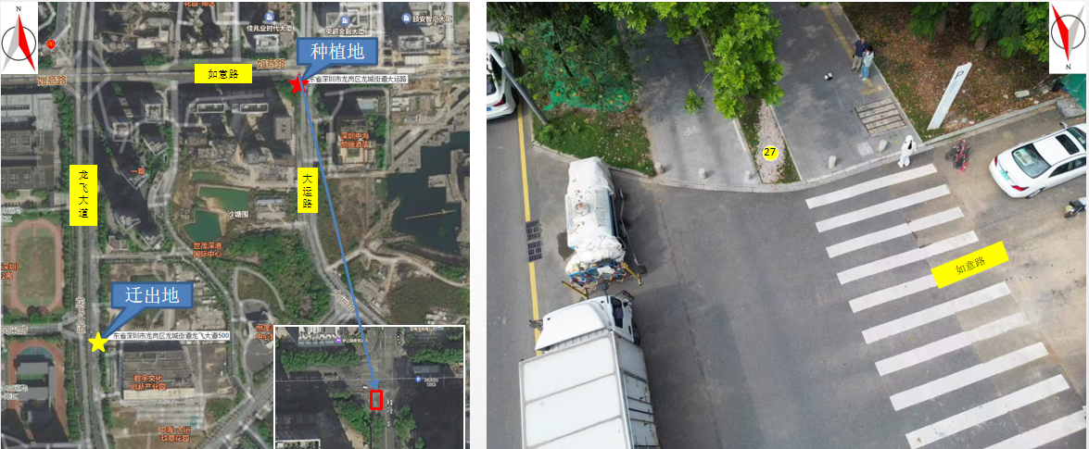
（龙城街道如意路与大运路交口）
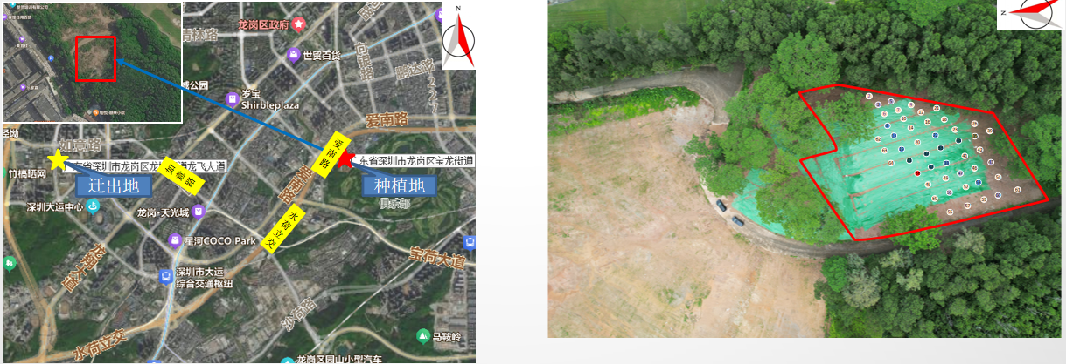
（宝龙街道宝南路附近00710地块）
迁移树木种植地点位置示意图

